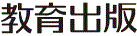
みんなで考えて調べる小学理科ワークシート４年
４ 電流のはたらき 実験２ ４年 組 名前（ ）
【見つけよう】
かん電池の数を２こにふやして，プロペラカーを速く走らせましょう。
かん電池２このつなぎ方を考えて，カードにかきましょう。
くらべよう
２このかん電池をモーターにつないだプロペラカーと，１この
かん電池だけをモーターにつないだ車（きほんの車）を走らせて，

速さをくらべてみましょう。
車の進む速さは
全て同じかな？
不思議に思ったことや気づいたことを
書きましょう。

調べた結果を発表し，きほんの車より速く走るつなぎ方，速さが
くらべよう
あまり変わらないつなぎ方，走らないつなぎ方の３つにグループ

分けして，つなぎ方をくらべてみましょう。
速さのちがうそれぞれの車の回路に流れる
電流の大きさは，どうなっているのかな？

かん電池を２こ使った場合，モーターが回るつなぎ方は２種類あります。
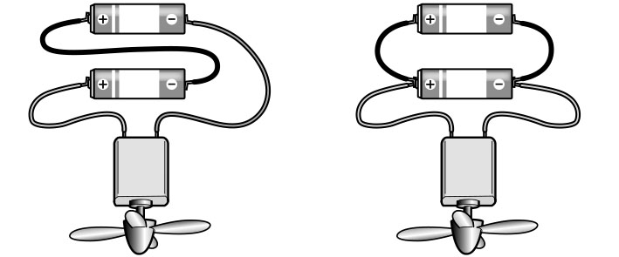
へい列つなぎ
２このかん電池の＋極
どうし，－極どうしを
つなぐつなぎ方
直列つなぎ
１このかん電池の＋極と，もう１このかん電池の
－極をつなぐつなぎ方

【はてな？】
問題
令和２年度版「未来をひらく小学理科４」準拠 新しく勉強した言葉には下線を引いておきましょう。

みんなで考えて調べる小学理科ワークシート４年
４ 電流のはたらき 実験２ ４年 組 名前（ ）
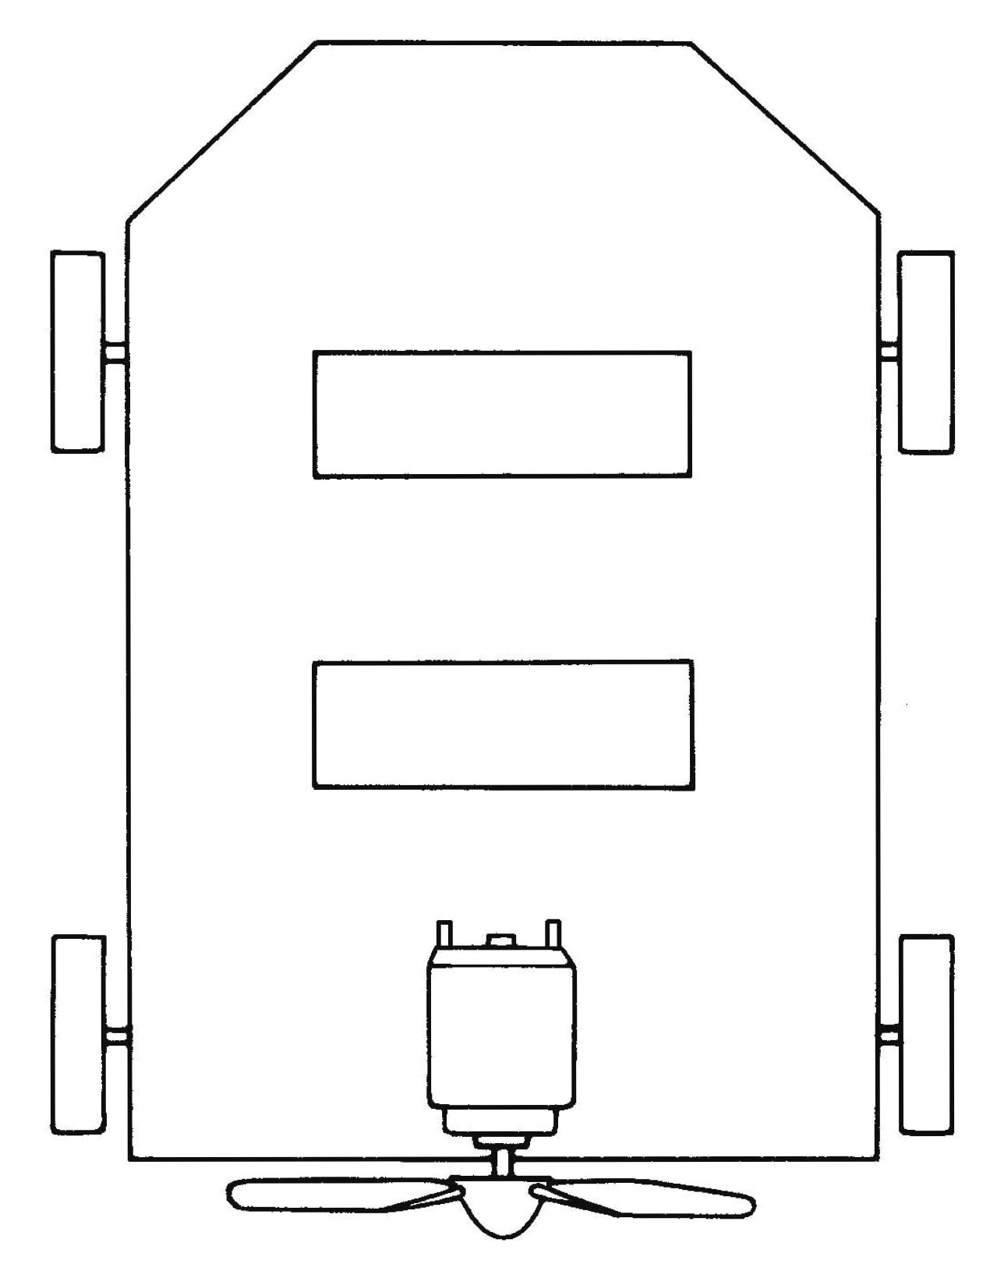
〔考えたつなぎ方〕

〔プロペラカーの走る速さ〕

令和２年度版「未来をひらく小学理科４」準拠 新しく勉強した言葉には下線を引いておきましょう。

みんなで考えて調べる小学理科ワークシート４年
４ 電流のはたらき 実験２ | ４年 組 名前（ ）
「見つけよう」では，２このかん電池の直列つなぎとへい列つなぎでモーターの  回る速さがちがいました。  直列つなぎ へい列つなぎ  ＋極 －極  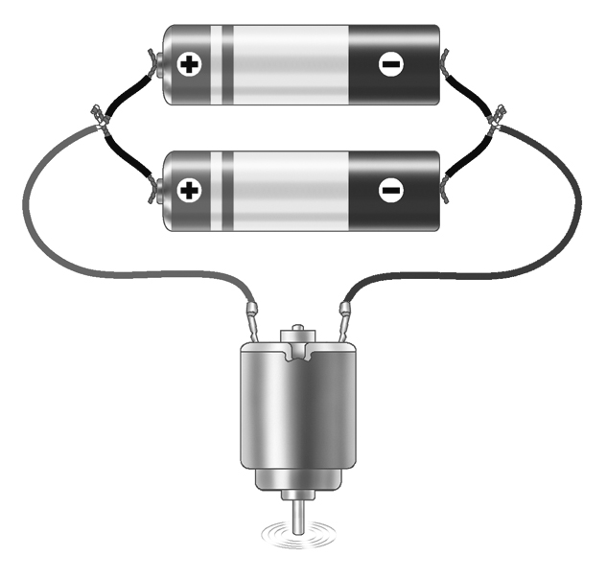  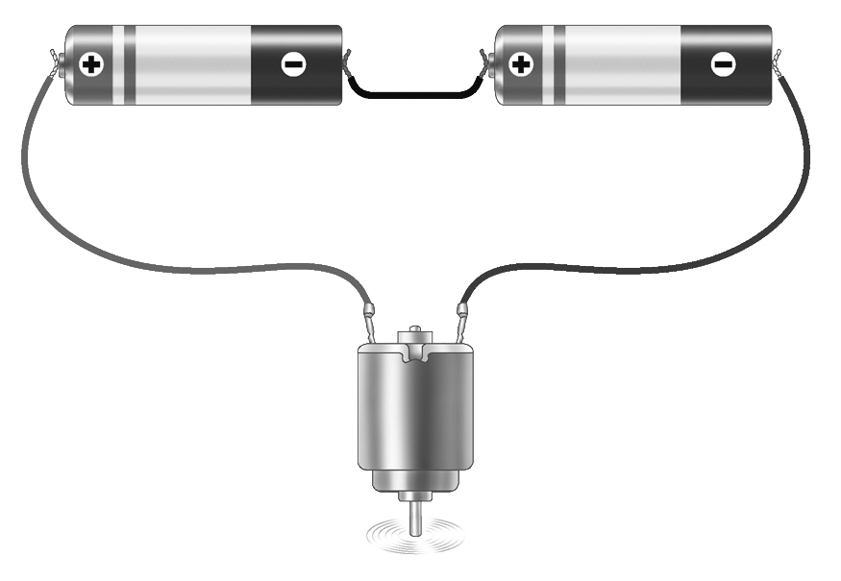  ＋極 －極  ＋極 －極  ＋極 －極  かん電池１この  ときと回る速さは  変わらない。  かん電池１この  ときよりも速く  回る。 | 【実験２】  かん電池２この直列つなぎとへい列つなぎで，モーターに流れる電流の大きさを  調べよう。
【結果を書こう】
 | かん電池1こ | かん電池２この  直列つなぎ | かん電池２この  へい列つなぎ
電流の  大きさ | A | A | A

【結果から考えられることを書こう】

直列つなぎは，かん電池１このときとくらべて，電流が 。

へい列つなぎは，かん電池１このときとくらべて，電流が 。
調べた結果は自分の
予想と同じかな？
【予想を書こう】 かん電池２このつなぎ方と， 回路に流れる電流の大きさとの
関係について予想しましょう。

直列つなぎは，かん電池１このときとくらべて，電流の大きさが
と思う。
（理由）

へい列つなぎは，かん電池１このときとくらべて，電流の大きさが
と思う。
（理由）

【結果からわかった問題の答えを書こう】
結ろん

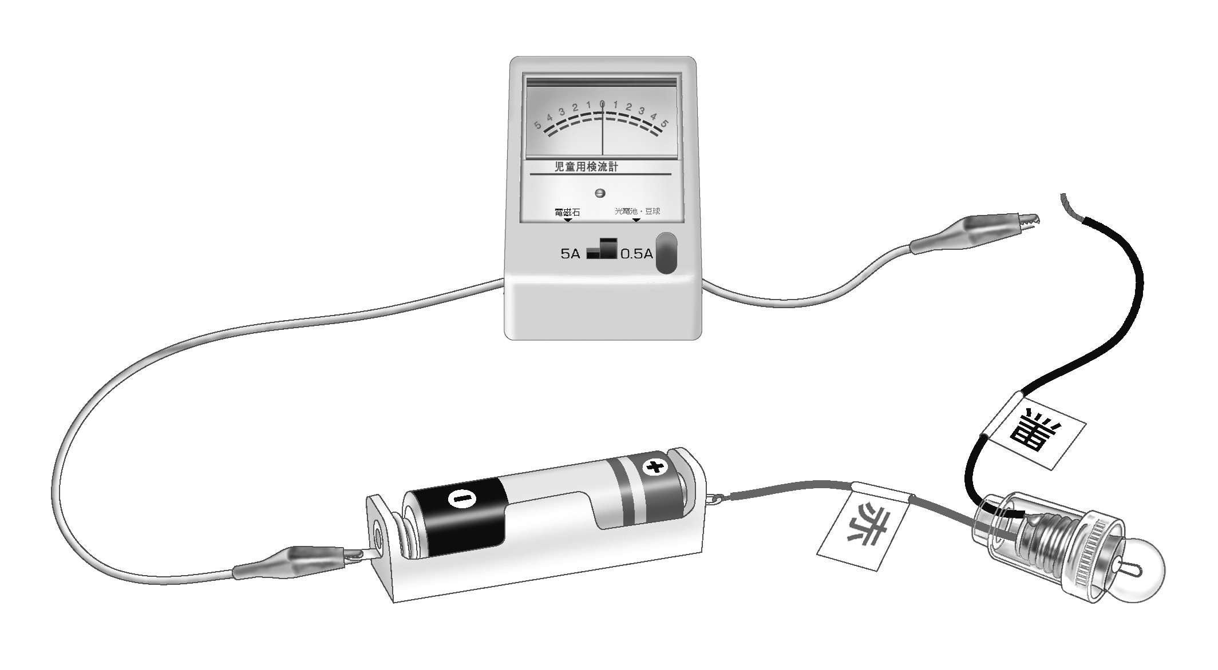
【【広がる学び】】
つなぐ。
右の図のような回路にかん電池を１こたした
ときには，かん電池２この直列つなぎにすると，
豆電球が明るく，回路に流れる電流が大きく
なります。かん電池２このへい列つなぎでは，
豆電球の明るさや回路に流れる電流の大きさは
かん電池１このときと変わりません。
令和２年度版「未来をひらく小学理科４」準拠 新しく勉強した言葉には下線を引いておきましょう。

